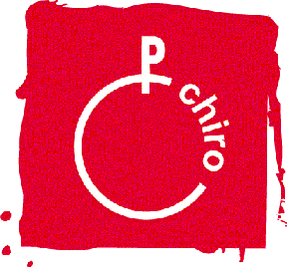
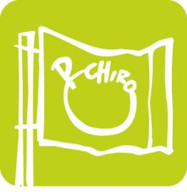

Beste ouders, Dag chirovriend(in)
Het schooljaar telt stilaan de dagen af, de grote vakantie nadert, het zonnetje begint harder te schijnen,… en Chiro Desselgem droomt al luidop van het kamp! Inderdaad, van 22 tot 30 juli 2014 gaan we met z’n allen naar Bocholt, grenzend aan Nederland. Leven op het ritme van de wind en van de zon, spelen met vriendjes, lekker smullen, kampvuuravond, samen momenten beleven om nooit meer te vergeten, ... Dat wil je toch niet missen ?
Het kamp is het hoogtepunt van het Chirojaar en dus kijkt de leiding uit naar de inschrijvingen van alle Chirogasten. Graag verwelkomen we iedereen op zaterdag 26 april 18u-18u30 en zondag 27 april 17u00-17u30 voor een info- en inschrijfmoment, in het bijzonder voor leden die nog niet zo vertrouwd zijn met het jaarlijks Bivak. Maar iedereen is welkom!
Om iedereen op tijd te kunnen inschrijven en om voor iedereen genoeg eten, lavertjes en desserts te voorzien, hadden we graag tegen 25 mei 2014 de inschrijvingen afgerond. Na 25 mei rekenen wij €10 extra aan. Hoe later de inschrijvingen binnenkomen, hoe moeilijker het voor ons wordt om ons kamp goed voor te bereiden. De betaling kan enkel via overschrijving gebeuren op het rekeningnummer: BE40 0682 1301 5663. Vergeet niet in de mededeling de naam of namen van jullie kind(eren) en de afdeling te vermelden! Na ontvangst van de betaling ben je ingeschreven
De kostprijs van het kamp bedraagt €125, vanaf het tweede kind van hetzelfde gezin gaat er 5 euro af (grote families: 1ste kind €125, het 2de kind €120, het 3de kind €115, het 4de kind €110, enz.)
Financiële problemen mogen nooit een reden zijn om niet mee te gaan op kamp. Als het even moeilijk is om de kampprijs te betalen, bel ons, schrijf ons, laat ons iets weten. Er zijn ook tegemoetkomingen van werkgevers of mutualiteiten. Bij hen kan je vaak (deels) terugbetaling verkrijgen van lidgeld en kampprijs.
Hartelijk dank voor het vertrouwen!
Liefs,
De leidingsploeg van Chiro Horizon Desselgem.

